2. Catálogos
2.1 Vista Inicial.
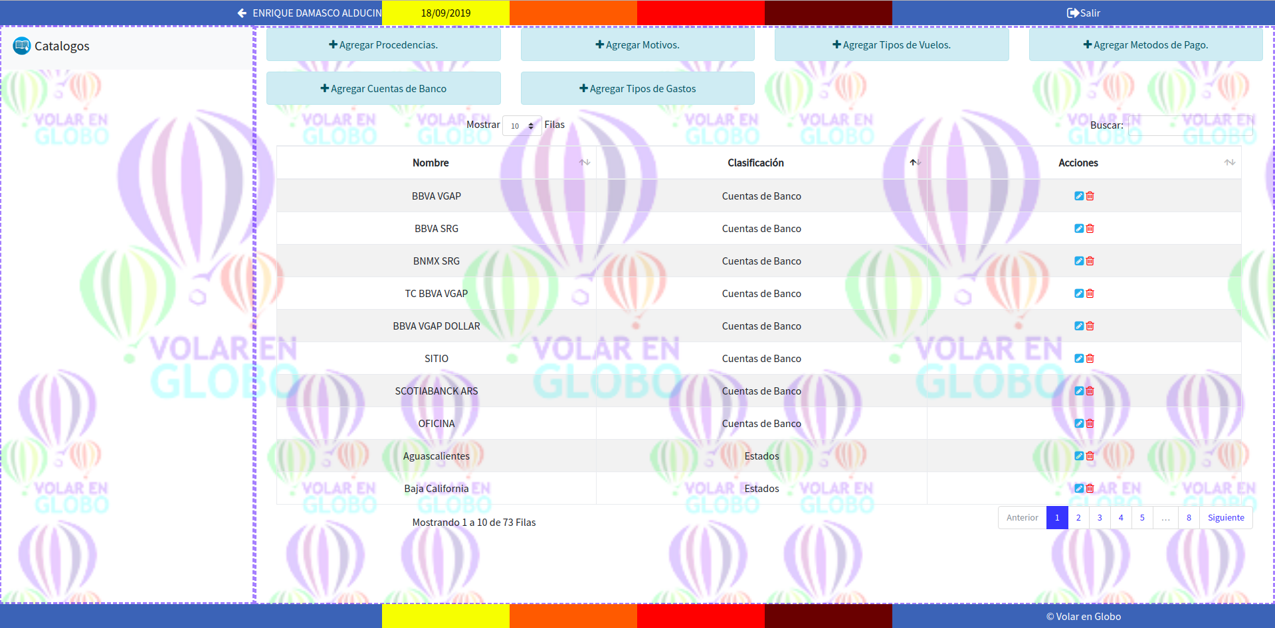
Para poder tener acceso a la vista de Catálogos, el administrador debe de darle permiso para poder editar, eliminar o agregar algún Catalogo.

2.2 Agregar Catálogos.
Como ya se mencionó, para poder agregar algún catalogo deberá solicitarse este permiso al administrador del sistema. Las opciones para poder agregar un nuevo tipo de Catalogo aparecerán en la parte superior del menú lateral derecho justo debajo de las barras de información del usuario.
NOTA: En caso de que no le aparezca ningún botón para agregar Catálogos es porque no se le asigno ese permiso.

2.2.1 Agregar Procedencias.


Con esta opción se puede agregar las posibles procedencias de donde nos visitan los clientes.
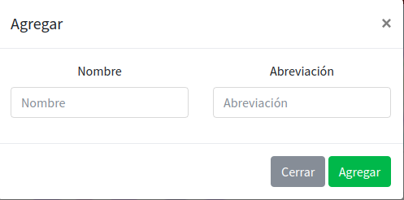

Para llenar esta información, solo debe escribir el nombre de la procedencia (Estado, País, etc.) y si es necesario agregar una abreviación de la misma y al final solo es necesario dar clic en agregar para poder guardarlo correctamente.

2.2.2 Agregar Motivos.


Con esta opción se tiene la oportunidad de crear un Catalogo más amplio de los motivos por los que los clientes deciden vivir la experiencia de Volar en Globo.
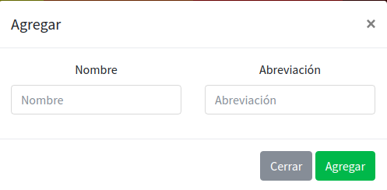

Al querer llenar Catalogo será requerido llenar el nombre o razón del motivo, teniendo como opción extra agregar una abreviación si así se desea.
2.2.3 Agregar Tipos de Vuelos.


Este botón permite agregar los tipos o clasificaciones de los tipos de vuelos, actualmente solamente existe privado y compartido.
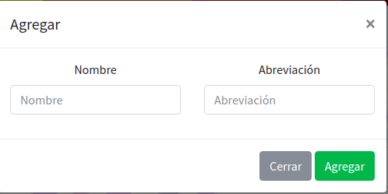

Al igual que los Catálogos pasados, solo es necesario almacenar la clasificación de los vuelos, teniendo la opción de agregar una abreviación.
NOTA: Los precios y los nombres de los vuelos se asignan en el modulo de “Vuelos”.

2.2.4 Agregar Métodos de Pago.


Con este Catalogo se pueden registrar las formas en que se realizo un pago por parte del cliente.
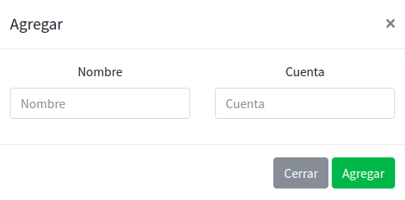

Para poder llenar este Catalogo es necesario escribir el nombre del “Método de Pago”, teniendo opción de agregar el Número de Cuenta al que pertenece.

2.2.5 Agregar Cuentas de Banco.


Este Catalogo podría decirse que es complemento del Catalogo anterior, ya que en este se almacenan las cuentas a las que se puede depositar.

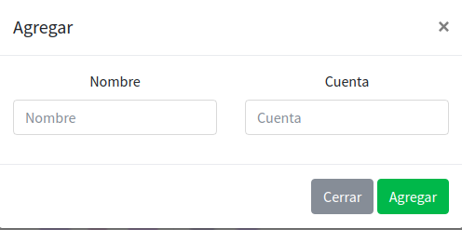

Para guardar la información se debe guardar un nombre de la cuenta y si es requerido el Número de Cuenta.

2.2.6 Agregar Tipo de Gastos.


Esta opción esta diseñada para poder cargar los gastos que se pueden llevar en SITIO y que se utilizaran en el Modulo de “Gastos”.
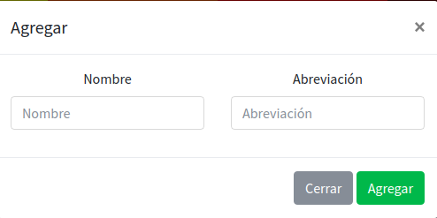

Para llenar este Catalogo es necesario agregar un Nombre del gasto y si se necesita una abreviación.

2.3 EDITAR.


Todos los Catálogos registrados tienen la opción de editar que esta marcada con un símbolo de un lápiz color blanco con el fondo azul.
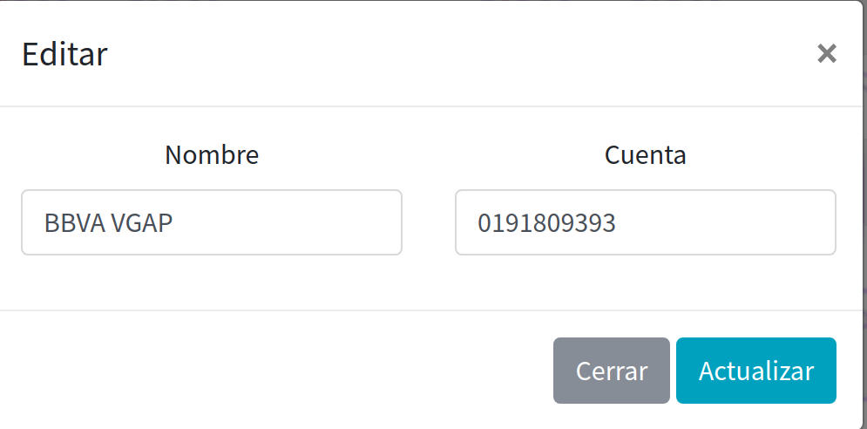

Al darle clic aparece un formulario igual al de agregar, solo que esta vez con la información correspondiente al Catalogo que se desea editar.
NOTA: Este icono solo aparecerá en caso de que el administrador le asigne el permiso de “EDITAR”.

2.4 ELIMINAR.


El botón de eliminar esta señalado con un bote de basura.
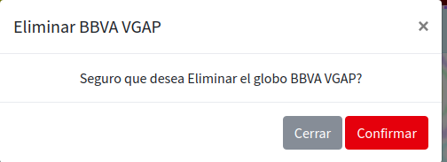

Una vez que se le de clic, aparecerá un mensaje de confirmación similar al de la imagen.
NOTA: Esta opción solo estará disponible si se le asigno el permiso por el adminsitrador.

